МИНИСТЕРСТВО НАУКИ И ВЫСШЕГО ОБРАЗОВАНИЯ РОССИЙСКОЙ ФЕДЕРАЦИИ

Федеральное государственное автономное образовательное учреждение

высшего образования

«КРЫМСКИЙ ФЕДЕРАЛЬНЫЙ УНИВЕРСИТЕТ им. В. И. ВЕРНАДСКОГО»

ФИЗИКО-ТЕХНИЧЕСКИЙ ИНСТИТУТ

Кафедра компьютерной инженерии и моделирования

**Корреляционный анализ сигналов**

Отчет по лабораторной работе 4

по дисциплине «**Обработка сигналов**»

студента 3 курса группы ИВТ-б-о-202  
Шор Константина Александровича

Направления подготовки 09.03.01«Информатика и вычислительная техника»

Симферополь, 2023

**Лабораторная работа №4**

**Тема:** Корреляционный анализ сигналов

**Цели:** определить автокорреляционные функции аналитическим методом.

**Теоретические сведения**

Корреляционный анализ сигналов – это метод анализа сигналов, который определяет степень взаимосвязи между сигналами. При анализе временного ряда по Оси Х – задержка между значениями ряда, а по Оси У – коэффициент корреляции.

Временной ряд – последовательность значений параметра в различный момент времени

Корреляционный анализ сигналов используется для количественного определения взаимодействия сигналов друг с другом во временной области. Исследуемые сигналы должны иметь локализованный во времени импульсный характер. Автокорреляционная функция (АКФ) представляет собой степень отличия сигнала u(t) и его смещенной во времени копии u(t-τ):



При τ=0 автокорреляционная функция равна энергии сигнала.

АКФ представляет собой симметричную кривую с центральным положительным максимумом. В зависимости от вида сигнала АКФ может иметь как монотонно убывающий, так и колеблющийся характер.

Для различия сигналов u(t) и v(t) как по форме, так и по взаимному расположению на оси времени используется взаимокорреляционная функция (ВКФ):



ВКФ служит мерой «устойчивости» ортогонального состояния при сдвигах сигналов во времени. ВКФ не является четной функцией и не всегда достигает максимального значения при τ=0.

Под интервалом корреляции понимается временной сдвиг сигнала относительно исходного, в пределах которого автокорреляционная или взаимокорреляционная функции отличны от нуля. В качестве интервала корреляции может использоваться временной промежуток, в пределах которого корреляционная функция, взятая по модулю, больше некоторого минимального значения

**Ход работы**

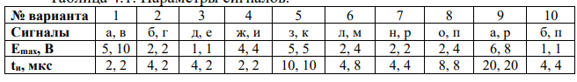

Инициализация переменных

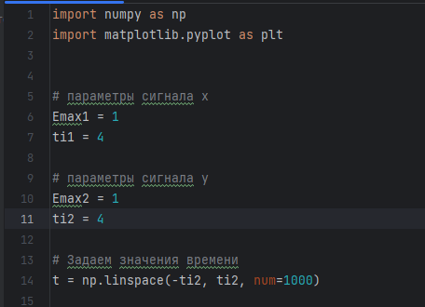

Преобразования сигнала в последовательность чисел

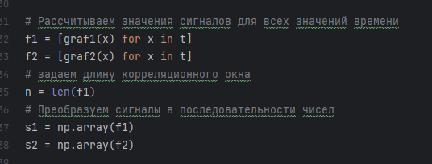

Исходные графики функций

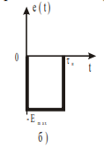 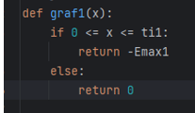

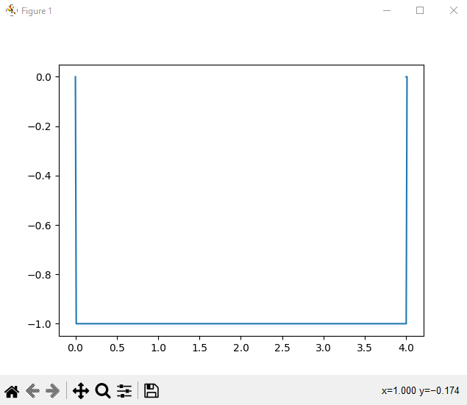

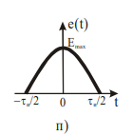 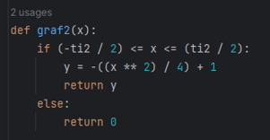

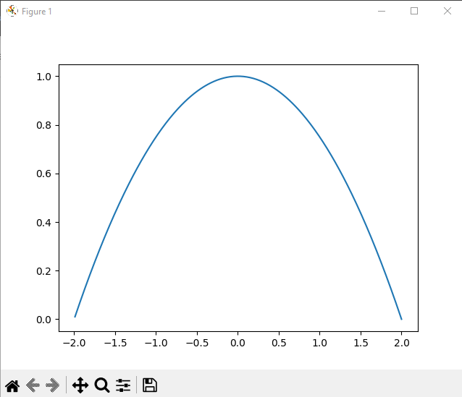

**Автокорреляция**

Автокорреляция – это способ измерения степени похожести между сигналами в зависимости от времени запоздания между ними. Значения близкие к 1 указывают на сильную положительную автокорреляцию, а значения близкие к -1 на сильную отрицательную автокорреляцию.

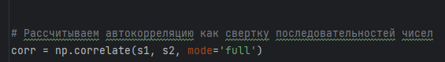

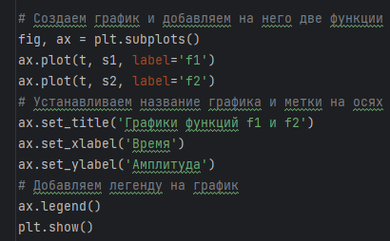

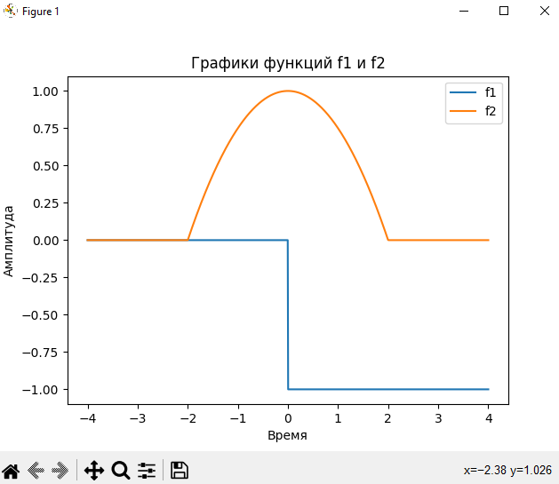

График значений автокорреляции

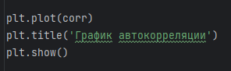

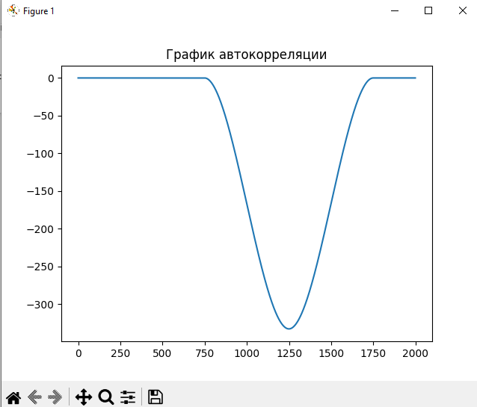

Взаимокорреляция

Взаимная корреляция – статический метод, который показывает, насколько сильно два сигнала связаны друг с другом. Положительная, если два сигнала движутся в одном направлении и отрицательная, если два сигнала движутся в разных направлениях



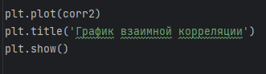

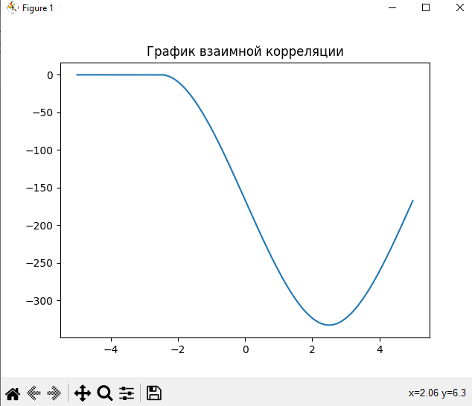

Максимальное занчение и интервал корреляции

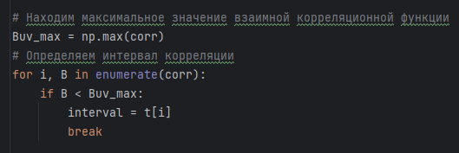

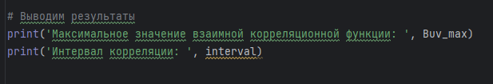

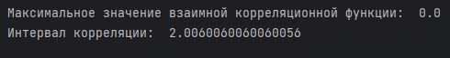

**Вывод:** в ходе работы разработано программное обеспечение, осуществляющее расчёт Корреляционного анализа сигналов для количественного определения взаимодействия сигналов друг с другом во временной области. В качестве интервала корреляции использовался временной промежуток, в пределах которого корреляционная функция, взятая по модулю, больше некоторого минимального значения